海洋王JW7301/HL微型防爆电筒(扭动开关）
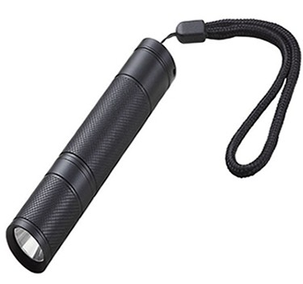
市场零售价格参考：380元/套

一.海洋王海洋王JW7301/HL微型防爆电筒－适用场所：
●适用于易燃易爆场所，如满足油田、石化、电力、冶金、消防、船舶等行业巡视、检修时的便携照明。同时也适合安装在头盔上，作为头灯使用。

二.海洋王JW7301/HL微型防爆电筒－结构特点:
●隔爆型最高防爆等级，可在易燃易爆场所安全工作。
●高能无记忆电池容量大，寿命长，自放电率低；
●采用PWM脉宽调制技术，光照度始终一致。
●智能型充电器设有低电压保护和充电显示装置。
●外形美观、体积小、重量轻，特别适合安装在头盔上，作为头灯使用。
●可采用手提、腰挎、袋装等携带方式，非常方便。

三.海洋王JW7301/HL微型防爆电筒－技术参数：
参数名称 参数值
额定电压：DC3.7V
额定容量： 1400mAh
额定功率（LED） 3W
光源（LED）平均使用寿命 ≥100000h
连续放电时间：5h（强光）10h（工作光）
充电时间：4h
电池使用寿命≥1000（循环）
外形尺寸：23.2×114.56mm（直径×长）
重量：0.09kg
外壳防护等级：IP68

四.海洋王JW7301/HL微型防爆电筒－服务承诺：
感谢购买本公司的产品，公司先后通过ISO9001质量体系认证、国家防爆电气认证中心等权威部门认证，产品自购买之日起3年内，在正常使用情况下，产品出现任何故障由本公司负责维修（免材料费和修理费），3年后只收取成本费。便携式、移动式灯具灯泡保用1年，LED固态光源保用2年。

